ИНФОРМАЦИОННЫЙ ДАЙДЖЕСТ
(период с 29 июля по 4 августа 2024 года)

ПРАВИТЕЛЬСТВО/ГД/СФ
Мишустин поручил рассмотреть предложения Совфеда по вопросу медкадров
Правительство рассмотрит предложения Совета Федерации по вопросу обеспечения регионов медицинскими кадрами. В частности, спикер верхней палаты парламента Валентина Матвиенко предложила установить обязательную отработку для выпускников вузов не меньше трех лет.
Премьер-министр Михаил Мишустин поручил Минздраву, Минпросвещения и Минобрнауки рассмотреть предложения Совета Федерации по вопросу обеспечения регионов кадрами для системы здравоохранения, сообщила 30 июля пресс-служба кабмина.
Ведомства должны будут представить возможные решения по «трудоустройству выпускников высших и средних профессиональных медицинских и педагогических учебных заведений в государственные и муниципальные организации». Также им необходимо оценить потребности субъектов в таких специалистах и до 1 февраля 2025 года направить информацию в правительство.
Вопрос кадрового обеспечения систем здравоохранения и образования подняла спикер Совета Федерации Валентина Матвиенко. По ее мнению, пришло время «актуализировать государственную политику в этой сфере» и найти правовые механизмы, чтобы выпускники после окончания учебы отрабатывали по своему профилю не меньше трех лет. Матвиенко также призвала подумать о разработке единой методологии и централизованной системы государственного учета и статистики в сфере подготовки кадров для медицины и образования, уточнив, что это важное условие принятия грамотных управленческих решений.
В 2024 году власти начали активно дискутировать о необходимости корректировки системы медицинского образования в России. Недавно стало известно, что медицинским вузам могут запретить подготовку непрофильных специалистов, чтобы сконцентрировать образовательные ресурсы на решении проблемы кадрового дефицита в отрасли. В качестве компенсации им пообещали увеличить контрольные цифры приема, писал «МВ».
Несмотря на определенный кадровый дисбаланс специалистов с высшим медицинским образованием и нежелание медработников переезжать в сельскую местность, Минздрав ранее заявлял, что не рассматривает возврат к обязательному распределению выпускников вузов советского образца.
https://medvestnik.ru/content/news/Mishustin-poruchil-rassmotret-predlojeniya-Sovfeda-po-voprosu-medkadrov.html

В Госдуме призвали правительство срочно повысить соцвыплаты сотрудникам СМП и реформировать службу
Зампредседателя Комитета Госдумы по охране здоровья Алексей Куринный и профсоюз «Действие» опубликовали направленное в адрес Правительства РФ, Минздрава, региональных властей и Госдумы письмо с перечнем из 25 рекомендаций по решению проблем скорой медицинской помощи (СМП). Советы сформированы по итогу прошедшего 11 июля в Госдуме круглого стола, основными вопросами которого стали повышение оплаты труда работников СМП и недостаток кадров в этой сфере. В числе подготовленных предложений – срочное увеличение размера социальных выплат сотрудникам СМП, работающим в сельской местности, ускорение перехода к отраслевой системе оплаты труда медработников и другие.
Авторы письма обратили внимание на то, что укомплектованность службы СМП фельдшерами сокращается с 2021 года, а дефицит врачей в 2023 году составил 26,4%. Кроме того, в документе обозначено, что оплата труда сотрудников СМП, несмотря на высокую нагрузку, в расчете на ставку в 1,5 раза ниже целевых показателей. Также специалисты СМП не вошли в число сотрудников, работающих в малонаселенных пунктах, которым с 1 марта 2024 года повысили соцвыплаты.
Парламентарии, представители регуляторов и общественных организаций в итоговом письме рекомендовали Правительству России разработать и принять комплексную программу «Развитие системы оказания скорой медицинской помощи». В нее, как считают авторы инициативы, должна быть включена модернизация структуры и оборудования для оказания помощи этого типа, а также обучение и переподготовка медперсонала, внедрение новых технологий и методов работы.
Участники круглого стола отметили также необходимость предусмотреть закрепление окладной части оплаты труда младшего медперсонала в размере 1,5 минимального размера оплаты труда (МРОТ), среднего медперсонала – 2 МРОТ, врачей – 2,5 МРОТ. Среди других рекомендаций – проанализировать исполнение поручения президента РФ Владимира Путина о повышении окладной части до 50% от зарплаты работникам СМП по регионам, устранить зависимость объема финансирования СМП от итогов выполнения плановых объемов оказания СМП.
Минздраву РФ, согласно тексту документа, предложено рассмотреть вопрос изменения квалификационных требований для работы в составе выездных бригад скорой помощи, норматива количества таких бригад на 10 тысяч человек, а также изучить вопрос ограничения к 2026 году работы по совместительству для медиков СМП с коэффициентом 1,2 и оплаты сверхурочной работы в двойном размере с компенсационными и стимулирующими надбавками.
Кроме того, авторы письма разработали ряд рекомендаций для Госдумы, среди них – разработка законодательных механизмов, ужесточающих ответственность за нападение на сотрудников СМП, воспрепятствование профессиональной деятельности при исполнении служебных обязанностей, усиление ответственности за заведомо ложный вызов бригады СМП.
В числе указаний для органов законодательной и исполнительной власти регионов – рассмотрение возможности введения дополнительных спецвыплат для работников «скорой», в том числе водителей, повышения им окладов и предоставления других мер поддержки. В мае 2024 года как минимум восемь субъектов РФ приняли новые профильные меры поддержки для сотрудников СМП. Например, дополнительные выплаты работникам ввели власти Еврейской автономной области и Севастополя.
С конца марта 2024 года сотрудники СМП в регионах стали массово обращаться к Владимиру Путину и другим федеральным чиновникам с просьбой увеличить выплату для работников бригад и станций СМП. В июне 2024 года Алексей Куринный совместно с депутатом Марией Прусаковой подготовили протокольное поручение правительству. Парламентарии затребовали сведения о причинах исключения работников СМП из индексации выплат, а также о мерах по устранению данной ситуации. Куринный также отметил, что вице-премьер РФ Татьяна Голикова дала поручение подчиненным проанализировать ситуацию с выплатами до 1 июня 2024 года.
В том же месяце Минздрав ответил на запрос депутатов. Ведомство выявило нарушения в организации службы СМП и ее финансового обеспечения в регионах, сообщил Алексей Куринный. По информации министерства, реальные расходы на оказание СМП превышают лимиты территориальной программы ОМС, объемы оказания помощи не выполняются, а целевые значения заработной платы сотрудников СМП не достигнуты.
О том, как сотрудники СМП добиваются повышения соцвыплат, – в сюжете Vademecum.
https://vademec.ru/news/2024/08/02/v-gosdume-prizvali-pravitelstvo-srochno-povysit-sotsvyplaty-sotrudnikam-smp-i-reformirovat-sluzhbu/
В регионах будут создавать комиссии для борьбы с долгами по зарплате
Борьбой с задолженностью по зарплате займутся специальные межведомственные комиссии субъектов РФ. Такой закон, внесенный группой парламентариев во главе со спикерами Госдумы и Совета Федерации Вячеславом Володиным и Валентиной Матвиенко, сенаторы одобрили 2 августа.
Документ является спутником ранее принятого закона о занятости и направлен на совершенствование контроля за соблюдением трудового законодательства, пояснила заместитель председателя Комитета Совета Федерации по социальной политике Дарья Лантратова. Предусматривается новый инструмент противодействия формированию просроченной задолженности по заработной плате.
В этой работе будут участвовать Социальный фонд, ФОМС, профсоюзы, объединения работодателей. Для координации работы в регионах будут созданы межведомственные комиссии, рассказала политик. Порядок формирования комиссий и принятия ими решений будет определять Правительство России с учетом мнения Российской трехсторонней комиссии по регулированию социально-трудовых отношений.
«Задача — мониторинг просрочек по выплатам работникам, их профилактика, привлечение нарушителей к ответственности, проведение разъяснительной работы. Это станет новым механизмом для защиты прав работников и эффективного контроля за погашением задолженности перед ними», — сказала Лантратова.
Кроме этого, закрепляется ежегодный основной оплачиваемый отпуск работающим инвалидам продолжительностью не менее 30 календарных дней. Закон вступает в силу с 1 сентября 2024 года, за исключением положений, для которых устанавливается иной срок.
Подробнее в ПГ: https://www.pnp.ru/social/v-regionakh-budut-sozdavat-komissii-dlya-borby-s-dolgami-po-zarplate.html?utm_source=yxnews&utm_medium=desktop&utm_referrer=https%3A%2F%2Fdzen.ru%2Fnews%2Fsearch%3Ftext%3D

Правительство утвердило перечень основных направлений комплексной реабилитации
Правительство утвердило перечень основных направлений комплексной реабилитации – по ним будут разработаны стандарты оказания таких услуг. Среди направлений – протезно-ортопедическая помощь.
Правительство обозначило основные направления комплексной реабилитации и абилитации инвалидов, по которым впоследствии будут разработаны стандарты оказания таких услуг. Постановление № 1033 от 31.07.2024 опубликовано на сайте кабмина.
Речь идет о пяти направлениях – протезно-ортопедической помощи, профессиональной реабилитации, включающей профессиональную ориентацию инвалидов и детей-инвалидов, социальной реабилитации, а также физической реабилитации, которая предусматривает использование адаптивной физической культуры и адаптивного спорта. Еще одно направление разработки стандартов – ранняя помощь детям и их семьям.
Правительство обозначило основные направления комплексной реабилитации и абилитации инвалидов, по которым впоследствии будут разработаны стандарты оказания таких услуг. Постановление № 1033 от 31.07.2024 опубликовано на сайте кабмина.
Речь идет о пяти направлениях – протезно-ортопедической помощи, профессиональной реабилитации, включающей профессиональную ориентацию инвалидов и детей-инвалидов, социальной реабилитации, а также физической реабилитации, которая предусматривает использование адаптивной физической культуры и адаптивного спорта. Еще одно направление разработки стандартов – ранняя помощь детям и их семьям.
Созданием стандартов по разным направлениям займутся, в частности, Минздрав и Минтруд. Например, ведомства будут вместе работать по направлению протезно-ортопедической помощи. Они должны будут разработать отдельные процедуры для инвалидов, которым необходимы протезы, ортезы или слуховые протезы.
К созданию стандартов должны быть привлечены научные организации, занимающиеся реабилитацией и абилитацией инвалидов. Готовые проекты будут проходить обсуждение, в котором будут принимать участие разработчики, общественные объединения инвалидов, а также общественные организации.
В начале июля правительство утвердило требования к реабилитационным организациям. В правительстве отметили, что их принятие направлено «на повышение качества и доступности услуг для людей с инвалидностью, а также уровня социализации и качества жизни таких граждан». Утвержденные постановлением требования начнут действовать с 1 марта 2025 года и будут распространяться на все виды организаций, предоставляющих услуги по направлениям комплексной реабилитации и абилитации.
https://medvestnik.ru/content/news/Pravitelstvo-utverdilo-perechen-osnovnyh-napravlenii-kompleksnoi-reabilitacii.html

В Госдуме сообщили о более 1,7 тыс. нападений на медработников в прошлом году
В прошлом году в России было совершено более 1,7 тыс. нападений на медицинских работников. При этом количество привлеченных к ответственности за это было минимальным, а санкции к нарушителям ограничивались штрафом в 5 тыс. руб. и словесным порицанием.
По данным Минздрава, в 2023 году в стране было совершено более 1,7 тыс. нападений на медицинских работников. Из них только небольшая часть завершилась возбуждением уголовного или административного дела, сообщил 30 июля глава Комитета Госдумы по охране здоровья Бадма Башанкаев на пресс-конференции, передает корреспондент «МВ».
По словам депутата, число привлеченных к ответственности — «это гомеопатически ускользающие дозы», но и в этом случае самым распространенным наказанием для агрессоров были штраф в 5 тыс. руб. и словесное порицание.
«Есть статья в УК об ответственности за нападение на человека при исполнении профессионального долга. Наказание по ней около пяти-семи лет. Эта статья должна работать. На этот пункт мы сейчас давим, и у нас идет активная переписка со Следственным комитетом, с прокуратурой с резонным вопросом: почему она не используется», — сообщил Башанкаев.
Он пообещал позднее доложить о результатах. «Эту ситуацию надо исправить. Нельзя бить врача «скорой помощи». Нельзя не уступать дорогу машине «скорой помощи», которая спасает ребенка», — подчеркнул депутат.
Минздрав начал собирать собственную статистику нападений на врачей в прошлом году. По данным ведомства, за I полугодие 2023 года было зафиксировано 820 случаев применения насилия в отношении медработников. Как заявил тогда глава ведомства Михаил Мурашко, планируется, что полученная статистика «будет использована при разработке предложений по внедрению дополнительных организационных, технических и иных средств защиты медицинских работников от нападений для внедрения в деятельность медицинских организаций».
В июле в Томской области произошло очередное нападение на сотрудников «скорой». На фельдшера и водителя напали двое мужчин и женщина в состоянии алкогольного опьянения. Медработник получил телесные повреждения, а к водителю нападавшие применили удушающий прием, а также высказывали в его адрес угрозы. По факту нападения начата проверка.
https://medvestnik.ru/content/news/V-Gosdume-soobshili-o-bolee-1-7-tys-napadeniyah-na-medrabotnikov-v-proshlom-godu.html

МИНЗДРАВ/ФОМС
Минздрав снова отложил переход на электронные медкнижки
Минздрав перенес срок полного отказа от бумажных медицинских книжек. Их можно будет выдавать до 1 сентября 2025 года.
Минздрав отложил переход на личные медицинские книжки в электронном формате еще на год — приказ № 332н от 28.06.2024 опубликован и доступен на «МВ».
Теперь вместо 1 сентября 2024 года переход на электронные медкнижки планируется осуществить только 1 сентября 2025 года.
В августе прошлого года Минздрав уже вводил такую отсрочку, сообщал «МВ». Тогда планировалось, что выдача и обращение личных медицинских книжек, оформленных на бумажном носителе, завершится 31 августа текущего года. Сведения о выданных личных медицинских книжках на бумажном носителе пока вносятся в ранее сформированный реестр.
О возможности получения личных медицинских книжек с сентября 2023 года через портал госуслуг Минздрав объявил в феврале 2022 года. Для их оформления планировалось использовать Федеральную госинформсистему сведений санитарно-эпидемиологического характера (подсистема ЭЛМК). Часть данных хотели брать из Единой госинформсистемы в сфере здравоохранения. В проекте приказа не уточнялось, с какой из систем возникли проблемы.
https://medvestnik.ru/content/news/Minzdrav-snova-otlojil-perehod-na-elektronnye-medknijki.html

РАЗНОЕ
Половина врачей назвали неэффективным обязательное прохождение ИОМ
Половина врачей назвали неэффективными курсы по клиническим рекомендациям, которые Минздрав обязал специалистов пройти до конца года. Основная проблема — обучением приходится заниматься в личное время и под страхом санкций от работодателя. Эксперты отмечают, что врачи «слушают лекции краем уха между приемом пациентов» и ни о каких актуальных знаниях речь не идет.
Около 70% врачей работодатель уже обязал проходить интерактивные образовательные модули (ИОМ), которые должны повысить знание клинических рекомендаций (КР). При этом каждый четвертый врач (28%) пока даже не понимает объем необходимых ИОМ, следует из опроса «Справочника врача» (есть в распоряжении «МВ»). Исследование проведено в конце июля 2024 года, в нем приняло участие 1193 врача-специалиста.
На совещании 15 мая 2024 года замминистра здравоохранения Татьяна Семенова подписала протокол № 52/16-5/235, согласно которому медицинские работники обязаны пройти курсы по клиническим рекомендациям в формате ИОМ на портале непрерывного медицинского образования (НМФО) до 1 декабря 2024 года. Согласно письму Минздрава, контролировать этот процесс должны работодатели, сообщал «МВ». Интерактивные образовательные модули представляют собой учебные материалы (лекции, презентации или видеозаписи), которые основаны на КР.
Каждый восьмой (12%) врач рассказал, что он должен пройти меньше 50 курсов, почти столько же (14%) — до 100 курсов. Еще 10% опрошенных назначено от 100 до 250 ИОМ, а 6% — еще больше.
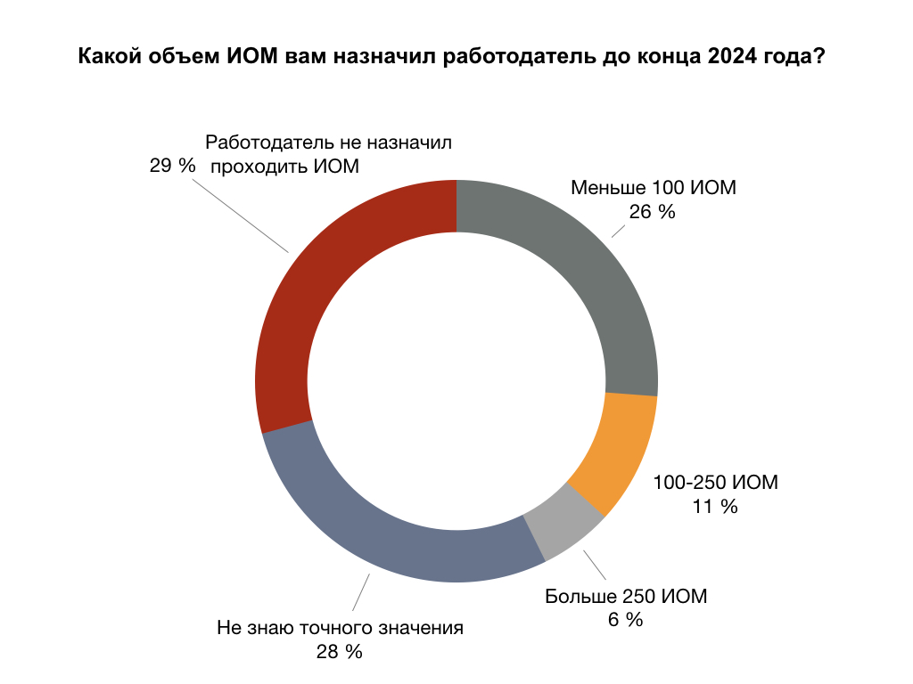
При этом подавляющее большинство врачей (87%) отметили, что рабочих часов для прохождения ИОМ им не выделено — они должны делать это в личное время. Каждый десятый опрошенный такое время получил: 6% специалистов медорганизация выделила рабочее время на все ИОМ, остальным — на часть образовательных модулей.
Только каждый десятый врач не сталкивался со сложностями при прохождении ИОМ. Самой распространенной проблемой стала трата на курсы личного времени (72%), а также «слишком большой объем информации для изучения за установленный срок» (49%). Каждый четвертый (23%) специалист также сообщил о технических проблемах при работе на сайте НМФО, а каждый пятый — что информация в модулях слишком сложная для комфортного обучения. Некоторые опрошенные в варианте «другое» также жаловались, что «темы ИОМ взяты с «потолка» и не встречаются в работе».
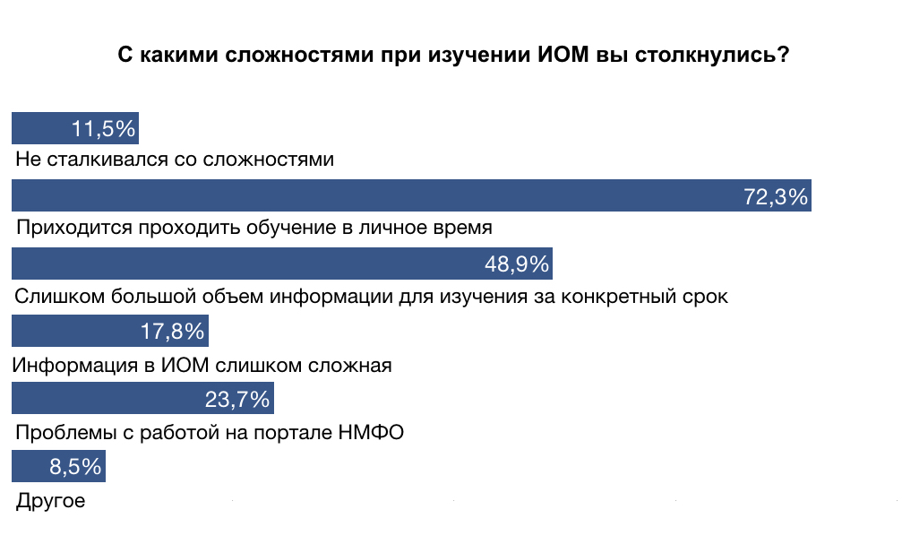
Несмотря на то, что врачи, которым назначили прохождение курсов, отмечают сложности, почти 40% работодатель уже пригрозил санкциями за невыполнение этой задачи. Трети врачей (31%) руководство сказало, что санкции возможны, но без конкретики, еще 8% пригрозили уменьшением «стимулирующих». Около 2% опрошенных сказали о других санкциях — как минимум нескольким медработникам пригрозили увольнением, еще одному — непродлением сертификата по специальности.
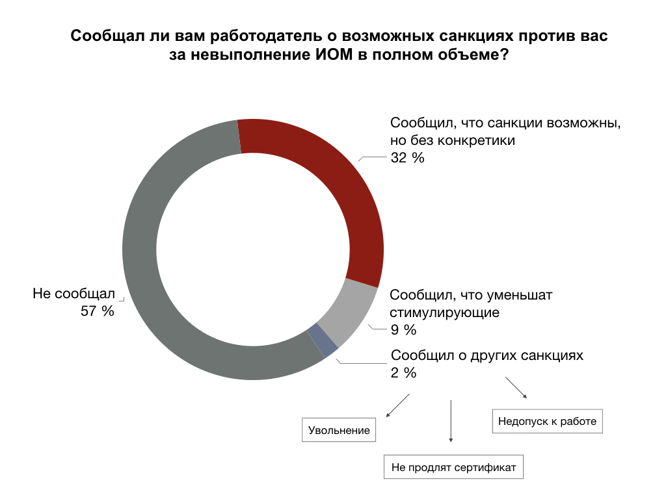
В итоге, отвечая на вопрос об эффективности ИОМ, только около 5% врачей назвали курсы «полностью эффективными», а каждый пятый (18%) — «скорее эффективны». При этом половина врачей (47%) заявили, что они неэффективны, еще 28% не определились с выводом.
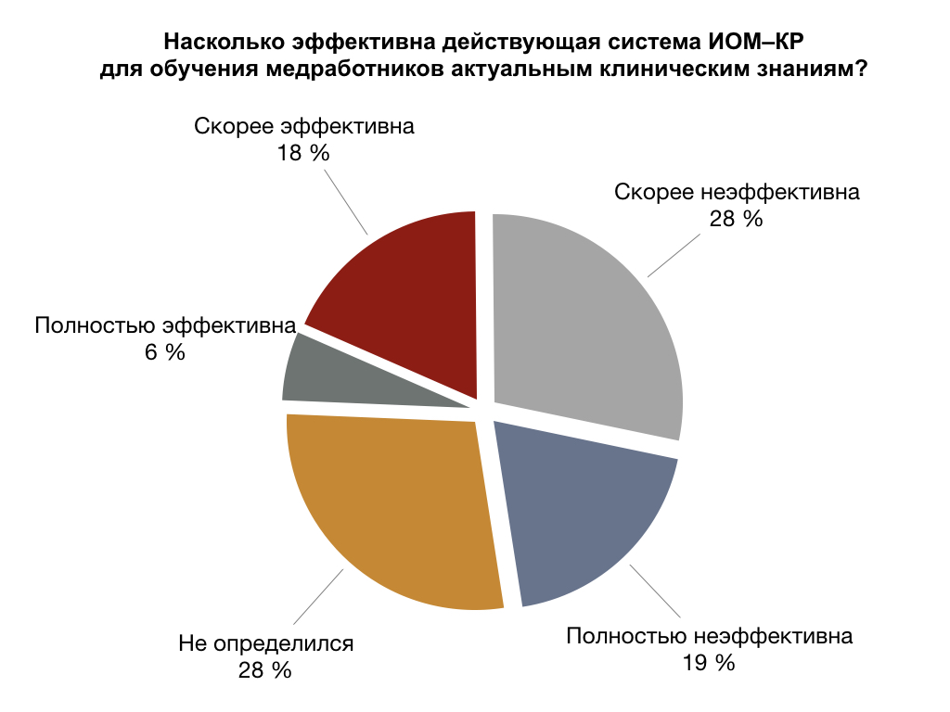
Основатель мобильного приложения «Справочник врача» Константин Хоманов уверен, что любое нововведение должно быть удобным для исполнителя, но, как показало исследование, «с этим, к сожалению, проблемы». «Отсутствие времени на ИОМ равно нулевой пользе такого обучения. Врач будет слушать лекции краем уха между приемом пациентов: о каких актуальных знаниях может идти речь», — пояснил «МВ» эксперт.
По его словам, такая система не может быть эффективной, пока врач не получит законное и оплачиваемое время для получения знаний. «Поэтому и улучшения качества медпомощи в скором времени ждать не приходится, разве что от отдельных энтузиастов, но им и не требовалось введение ИОМ, чтобы начать совершенствование своих умений», — рассуждает Хоманов.
ИОМ внедрены уже несколько лет, с момента начала работы сайта НМФО, и руководство учреждений активно призывало обучаться там, поскольку планировалось, что при прохождении аккредитации будет учитываться активность на сайте, рассказала председатель московского отделения профсоюза «Действие» Мария Губарева. Она отметила, что объем информации в модулях действительно большой, но он соответствует тому объему знаний, которым должен владеть специалист.
«С помощью ИОМ, видимо, хотели облегчить медработникам поиск необходимой информации, заменить поход в библиотеку или на лекцию. А заодно контролировать, выучил доктор урок или нет. Но кому-то такой подход удобен, а кто-то предпочитает самостоятельно изучать те же клинрекомендации на сайте Минздрава», — отметила Губарева. По ее словам, этот процесс должен быть добровольным: это личное дело врача — как и когда он будет получать необходимые знания, поскольку главное — пройти аккредитацию, «то есть подтвердить свою квалификацию и демонстрировать знание клинреков в работе».
Повышение квалификации — обязанность работодателя, и именно он должен планировать рабочее время сотрудников так, чтобы у них оставались часы для прохождения обучения, уверен экс-замминистра здравоохранения и социального развития, проректор Финансового университета при Правительстве РФ Александр Сафонов. На его взгляд, нынешняя система грозит формальным прохождением модулей и подтасовками — один человек будет проходить ИОМ за всех коллег.
«Все это формализация процесса образования и даже его дискредитация. Потому что настоящее повышение квалификации должно проходить так: врачи одной специальности (например, терапевты или хирурги) в рабочее время просматривают лекцию, а затем обсуждают полученную информацию. Все это под контролем специалиста», — объяснил эксперт. Он также отметил, что санкции главврачей за непрохождение ИОМ незаконны. «По закону врач должен пройти аккредитацию. Все остальное — это его личная инициатива и право, а не обязанность», — подчеркнул Сафонов.
В Национальной ассоциации управленцев здравоохранения (НАУЗ) введение обязательного прохождения ИОМ поддержали, однако также отметили, что работодателю необходимо «включиться» в этот процесс. «Полезны ли ИОМ для повышения квалификации, на мой взгляд, да, безусловно. Но при любых нововведениях важно не упускать этап адаптации к новым требованиям. Если действительно нагрузка на сотрудников высока, HR или ответственному менеджеру стоит организовать пространство, или составить график с выделенным временем для прохождения ИОМ, в рамках рабочего времени», — пояснила сопредседатель комитета по кадрам НАУЗ Татьяна Вавилова.
https://medvestnik.ru/content/news/Polovina-vrachei-nazvali-neeffektivnym-obyazatelnoe-prohojdenie-IOM.html

У каждого шестого опрошенного медработника снизилась зарплата после повышения оклада
После поручения президента об увеличении доли оклада в структуре зарплаты до 50%, о фактическом росте дохода сообщили меньше 9% опрошенных медицинских работников. А почти у каждого шестого врача реальная зарплата снизилась. Медучреждения объясняют это отсутствием денег, и утверждают, что роста зарплаты власти никому не обещали.
У каждого шестого медработника (17,5%) снизилась реальная зарплата после доведения их окладов до 50% в связи с поручением президента. Данные получены в ходе опроса, проведенного «МВ» совместно с компанией RNC Pharma.
Исследование проводилось среди интернет-аудитории с 3 по 29 июля 2024 года. Общая выборка составила 594 человека, респондентами выступили медицинские работники 73 специальностей из 183 городов России.
Половина (54,7%) опрошенных сообщили о росте доли оклада в общем объеме заработной платы, но из них у 46,1% специалистов это не привело к увеличению общего размера дохода, поскольку были сокращены другие выплаты. Значительный рост доходов (на 10—20 тыс. руб. и более) произошел только у менее 2% медработников, еще у 6,7% специалистов зарплата выросла в пределах нескольких тысяч рублей — то есть только 8,6% заметили повышение зарплаты.
Каждый четвертый опрошенный (24,1%) сообщил, что в медучреждении, где он работает, вообще не повышали долю оклада.
Как у вас изменилась зарплата после поручения президента повысить долю оклада до 50% от общего размера оплаты труда?
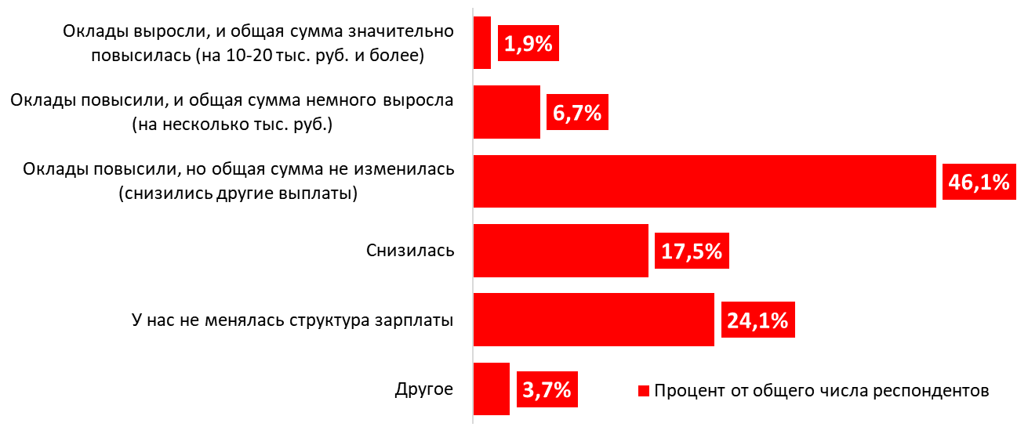Источник: RNC Pharma

О чем идет речь
Переделывать структуру зарплаты медучреждения бросились после распоряжения Владимира Путина повысить окладную часть зарплат сотрудников. «Решение, которое касается всех медицинских работников: с 1 апреля регионы должны повысить до 50% окладную часть их заработной платы, сохранив при этом дополнительные выплаты», — заявил он в феврале. Разумеется, после такого посыла отмены допвыплат никто из медиков не ожидал.
После этого правительство выпустило тематическое постановление № 343, а чуть позже Минздрав — рекомендации по доведению доли окладов в структуре зарплат медработников до 50%. В одном из пунктов ведомство прямо прописало, что медучреждения могут «пересмотреть перечень стимулирующих выплат и условий их назначения», а также «возможности замены выплат в процентном отношении от оклада на фиксированные размеры». Другими словами, допускалось какие-то стимулирующие отменить совсем, а в отношении других проценты к окладу заменить конкретными суммами в рублях.
Спустя несколько месяцев в Минздраве уточнили, что речь идет не о выделении дополнительных средств, а только о структуре зарплаты медработников. По словам замминистра здравоохранения Татьяны Семеновой, обязательство по повышению окладов — это первый шаг к тому, чтобы выровнять единую окладную часть, так как система стимулирования, которую отдали на откуп главврачам, оказалась неэффективной.
У большинства опрошенных медработников руководство медучреждений сократило дополнительные выплаты — только 18% респондентов сказали, что никакие составляющие зарплаты им не уменьшали. Треть специалистов (33,5%) сообщили о сокращении региональных/местных стимулирующих выплат, еще 17,2% сказали об уменьшении выплат за стаж/категорию, а каждый десятый (10,7%) — о снижении федеральных выплат. Меньше всего пострадали выплаты за вредные условия работы (5,4%), еще 2,7% участников исследования отметили, что им просто «урезали ставку».
При этом возможности экономии оказались разнообразны: в варианте ответа «другое» опрошенные специалисты сообщили о сокращении выплат за ночные смены, надбавки за оказание высокотехнологичной медпомощи, также упоминалось сокращение нескольких выплат одновременно.
Какие составляющие зарплаты урезали после повышения оклада?
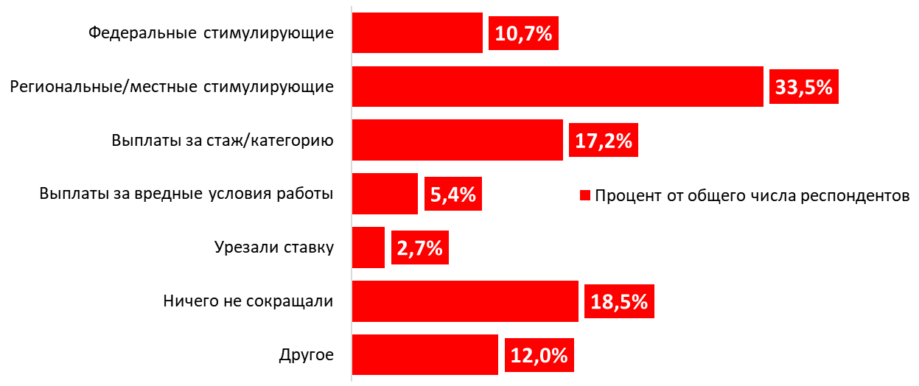Источник: RNC Pharma
Чаще всего руководство медучреждения объясняло сотрудникам отсутствие роста зарплаты отсутствием денег (39,6%). Вторым по популярности стал ответ, что в поручении президента идет речь лишь о повышении доли оклада, а рост общего размера оплаты труда вследствие этого не гарантируется.
Чем в медучреждениях объяснили отсутствие реального роста зарплаты?
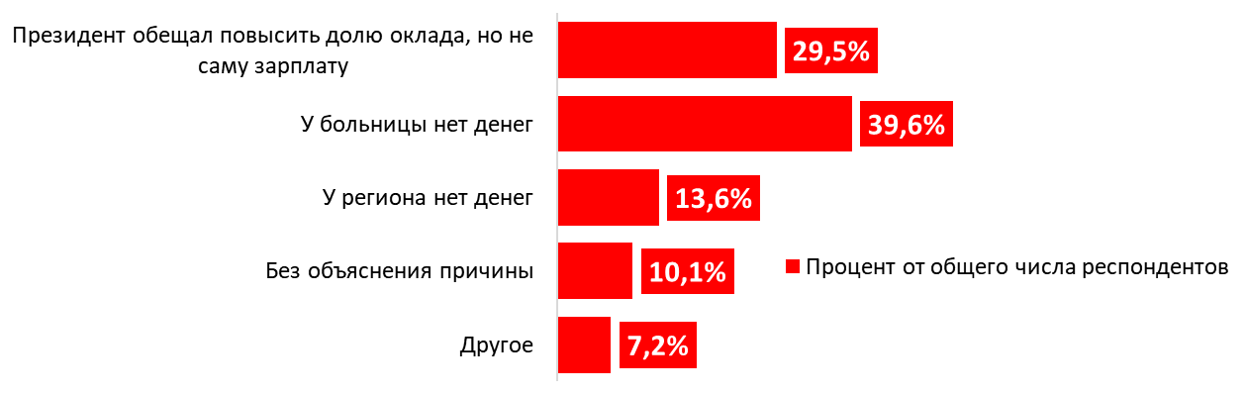Источник: RNC Pharma
Несмотря на проблемы при увеличении оклада, большинство респондентов (64,4%) все-таки считает важным, чтобы в зарплате оклад составлял большую часть. Из них 38,2% полагают, что это позволит минимизировать возможность давления со стороны руководства и махинации со стимулирующими. Для трети медработников (33,5%) вопрос доли оклада оказался не принципиален: они готовы не интересоваться деталями начислений при условии роста общего объема доходов.
Насколько для вас важно, чтобы в зарплате большую часть составлял оклад?
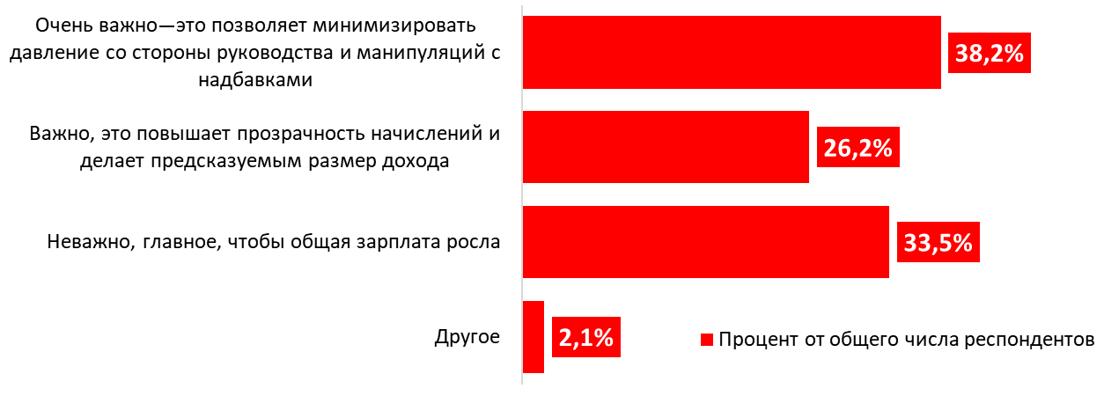Источник: RNC Pharma
В середине июля стало известно, что Совет при президенте РФ по правам человека и депутаты Госдумы отреагировали на жалобы медработников на снижение зарплат после обещания повысить оклады. Планируется провести проверку.
Как отстоять стимулирующие выплаты при повышении оклада, «МВ» писал тут.
https://medvestnik.ru/content/news/U-kajdogo-shestogo-oproshennogo-medika-snizilas-zarplata-posle-povysheniya-oklada.html

Медицинская палата Свердловской области предоставила заключение об отсутствии дефектов медицинской помощи
Выводы эксперта ТФОМС являются необоснованными и неверными
Территориальным фондом обязательного медицинского страхования Свердловской области проведена экспертиза качества медицинской помощи, оказанной пациенту К. по результатам которой составлено заключение ЭКМП о применении к ГАУЗ СО «Свердловский областной онкологический диспансер» финансовых санкций по коду дефекта 3.2.4, который сформулирован как «Невыполнение, несвоевременное или ненадлежащее выполнение необходимых пациенту диагностических и (или) лечебных мероприятий, оперативных вмешательств в соответствии с порядками оказания медицинской помощи, на основе клинических рекомендаций и с учетом стандартов медицинской помощи, в том числе по результатам проведенного диспансерного наблюдения, рекомендаций по применению методов профилактики, диагностики, лечения и реабилитации, данных медицинскими работниками национальных медицинских исследовательских центров в ходе консультаций/консилиумов с применением телемедицинских технологий: приведшее к летальному исходу».
Не согласившись с заключением ЭКМП и рекламацией по наложению финансовых санкций, онкологический диспансер направил в ТФОМС протокол разногласий, в связи с которыми ТФОМС проведена повторная ЭКМП.
Выводы ЭКМП не изменены, код дефекта 3.2.4 по результатам реэкспертизы не снят.
Не согласившись с решением ТФОМС, медицинская организация обратилась в суд с заявлением о признании незаконным ненормативного правового акта ТФОМС.
Судом установлены следующие обстоятельства.
Согласно оспариваемому решению ТФОМС, по результатам реЭКМП, проведенной экспертом КМП Истоминым Д.Ю., установлен дефект качества медицинской помощи, оказанной пациенту К. в круглосуточном стационаре СООД (период госпитализации с 30.06.2023 по 10.07.2023), с кодом дефекта 3.2.4, что влечет применение к СООД финансовых санкций, предусмотренных законодательством в сфере ОМС и иных установленных законодательством РФ последствий, в частности, потенциальное возложение на СООД гражданско-правовой ответственности за причинение вреда жизни и здоровью К.
Согласно заключению реЭКМП, установленный экспертом Истоминым Д.Ю. дефект качества медицинской помощи заключается в недостатке проведенной К. 04.07.2023 операции: «при первичном оперативном лечении операционной бригадой выполнена резекция анастомоза, отмечено проявление воспаления брыжейки (видимо, ободочной кишки) на фоне возможного колита. При вышеописанной картине, а также учитывая данные анамнеза (лучевая терапия при раке предстательной железы) необходимость наложения стомы возрастает. Данные нарушения привели к летальному исходу (Клинические рекомендации МЗ РФ «Рак прямой кишки» (2022г.)».
Вместе с тем, выводы эксперта являются необоснованными и неверными.
К. находился на стационарном лечении в онкологическом отделении №1 Филиала №2 ГАУЗ СО «СООД» г. Каменск-Уральский. Из анамнеза пациента известно, что он состоял на диспансерном учете с 2013 года по поводу злокачественного новообразования предстательной железы, проведен курс лучевой терапии.
По результатам обследования на амбулаторном этапе 28.06.2023 проведен консилиум врачей-онкологов ГАУЗ СО «СООД» Филиала №2.
Диагноз: С19; ПМР 1). Злокачественное новообразование ректосигмоидного соединения; cT2cN0cM0 G2 Стадия I. 2). З.Н. предстательной железы.
Решением консилиума установлено, что с учетом стадии заболевания первым этапом лечения показана операция в объеме резекции ректосигмоидного отдела толстой кишки. Решение вопроса о курсах АПХТ принять после готовности послеоперационного патогистологического исследования. 04.07.2023 К. выполнена операция - чрезбрюшная резекция прямой кишки под ЭТН.
Операция проведена по стандартной методике. Из особенностей - после формирования инвагинационного толсто-толстокишечного анастомоза конец в конец произошла ишемия трансплантата. Проведена ререзекция толсто-толстокишечного анастомоза. Послеоперационный период при последующем наблюдении в отделении до 09.07.2023 протекал без особенностей и осложнений.
По результатам патогистологического исследования рак толстой кишки подтвердился: Аденокарцинома толстой кишки Low Grade (умереннодифференцированная) с муцинозным компонентом.
09.07.2023 в связи с ухудшением состояния больного выявлены показания к релапаротомии, выполненной в экстренном порядке.
Интраоперационно выявлены местный неограниченный серозно-гнойный перитонит, несостоятельность толсто-толстокишечного анастомоза.
Принято решение разобщить анастомоз с формированием одноствольной сигмостомы. После санации брюшной полости лапаротомная рана ушита через все слои. Показана программная санация брюшной полости.
Далее в РАО проводилась антибактериальная, противовоспалительная и инфузионная терапия в полном объеме, 10.07.2023 выполнена программная санация брюшной полости.
Интраоперационно установлено, что разлитой серозно-фибринозный перитонит протекает с положительной динамикой.
При дальнейшем наблюдении у пациента произошел срыв сердечного ритма. На фоне проводимой интенсивной терапии состояние пациента ухудшалось - нарастала сердечно-сосудистая, дыхательная и почечная недостаточность. 10.07.2023 в 15:15 зафиксирована клиническая смерть, начаты реанимационные мероприятия, реанимационные мероприятия без эффекта, 15:45 зафиксирована биологическая смерть.
Согласно протоколу патологоанатомического вскрытия, смерть пациента обусловлена злокачественным заболеванием с развитием гнойно-септического осложнения на фоне выраженной сопутствующей патологии с развитием полиорганной недостаточности, кардиогенного шока.
В период госпитализации К. медицинская помощь оказывалась ему с надлежащим качеством, в полном соответствии с имеющимися стандартами, порядками оказания медицинской помощи и клиническими рекомендациями (КР), утвержденными в установленном порядке МЗ РФ. Вопреки выводу эксперта КМП Истомина Д.Ю., в данном случае лечебные мероприятия регламентируются клиническими рекомендациями Министерства здравоохранения РФ «Злокачественное новообразование ободочной кишки», ID:396, а не «Рак прямой кишки», ID:554, как считает эксперт. Хирургическое лечение пациента осуществлялось в полном объеме в соответствии с анатомическим расположением опухоли в дистальном отделе сигмовидной кишки (ректосигмоидный переход). Локализация опухоли в сигмовидной кишке подтверждена её расположением на 20 см выше заднепроходного отверстия, что на 5 см выше границы прямой кишки.
В рамках Регламента взаимодействия участников ОМС и Союза медицинского сообщества «Медицинская палата Свердловской области» при организации контроля медицинской помощи по обязательному медицинскому страхованию от 15.02.2022, в случае неурегулированного разногласия между участниками ОМС или сложными клиническими ситуациями Экспертный комитет при МПСО может рассмотреть данный вопрос.
02 мая 2024г. Экспертный комитет при Союзе медицинского сообщества «Медицинская палата Свердловской области», рассмотрев обращение заявителя, выдал заключения, составленные Прудковым М.И., хирургом высшей квалификационной категории, д.м.н., профессором, заведующим кафедрой хирургии, колопроктологии и эндоскопии ГАУДПО «Уральский институт управления здравоохранением им. А.Б. Блохина, главным внештатным специалистом-хирургом УрФО, экспертом Росздравнадзора по СО, заслуженным врачом РФ, Лауреатом премии Правительства РФ в области науки и техники, и Демидовым С.М., врачом-онкологом высшей квалификационной категории, заведующим кафедрой онкологии и лучевой диагностики ФГБОУ ВО УГМУ Минздрава России, д.м.н., профессором, заслуженным врачом РФ.
Согласно указанным заключениям Экспертного совета при МПСО, каких-либо нарушений, дефектов качества медицинской помощи, оказанной Корнякову В.Г. в СООД, не выявлено.
При таких обстоятельствах решение Территориального Фонда обязательного медицинского страхования Свердловской области не соответствуют закону и нарушает права и законные интересы заявителя.
Заявленные требования удовлетворены. Признано недействительным решение Территориального фонда обязательного медицинского страхования Свердловской области.
Суд также наложил на ТФОМС обязанность возместить истцу судебные расходы в размере 3000 рублей.
Решение не вступило в законную силу.
http://pravo-med.ru/news/18126/?utm_source=yxnews&utm_medium=desktop&utm_referrer=https%3A%2F%2Fdzen.ru%2Fnews%2Fsearch%3Ftext%3D

